МИНИСТЕРСТВО **ЦИФРОВОГО РАЗВИТИЯ, СВЯЗИ МАССОВЫХ**

**КОММУНИКАЦИЙ РОССИЙСКОЙ ФЕДЕРАЦИИ**

**Ордена Трудового Красного Знамени федеральное государственное бюджетное образовательное учреждение высшего образования**

**«Московский технический университет связи и информатики»**

Индивидуальный проект

по дисциплине: «Введение в информационные технологии»

«Создание базы данных».

Выполнил студент группы БИН 2308

Герасимов Иван Дмитриевич

Проверил преподаватель:

Москва

2023

**Цель работы**: научиться создавать базу данных на SQL, а также подключаться к ней и создавать таблиц и записей в них.

**Содержание работы**

Заходим в **SQL Shell**.



Создаем базу данных с помощью команды **create database <Имя БД>**.



Подключаемся к созданной нами ранее базе данных с помощью команды

**\c <Имя БД>**.

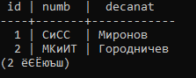

Создаем таблицу с деканатом кафедр с помощью команды **create table decanat (id serial primary key, chair varchar not null unique, decan varchar not null);** и добавляем туда кафедры и их деканов с помощью команды **insert into student_group (chair, decan) values (‘Название кафедры’, ‘Имя декана’);**

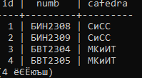

Создаем таблицу с кафедрами и группами с помощью команды **create table student_group (id serial primary key, numb varchar not null unique, kafedra varchar references decanat(chair));** и добавляем туда группы и кафедры с помощью команды **insert into student_group (numb, kafedra) values (‘Название группы’, ‘Название кафедры’);**

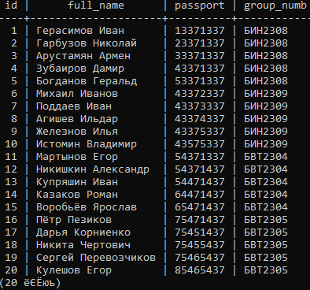

Создаем таблицу с данными о студентах с помощью команды **CREATE TABLE student (id SERIAL PRIMARY KEY, full_name varchar NOT NULL, passport varchar (10) NOT NULL, group_numb varchar REFERENCES student_group(numb));**

Далее добавляем студентов и их данные **insert into student (full_name, passport, group_numb) values ('Имя студента', 'Паспортные данные', 'Группа студента');**

***Таким образом получаем базу данных с 3 таблицами со связью между собой.***

**Вывод**

Был произведен анализ, созданы 3 таблицы связанные между собой, таблица student_group связана с таблицей с помощью столбца numb, таким же образом связана и таблица student, изучены база данных, создание таблиц, базовые команды sql shell.